# ISUS DOBRI UČITELJ 2.r OŠ

1. Zaokruži je li rečenica točna ili netočna!

BIBLIJA JE KNJIGA KOJA GOVORI O BOGU I LJUDIMA

TOČNO NETOČNO

EVANĐELJE JE ŽALOSNA VIJEST.

# TOČNO NETOČNO

LJUDE KOJI VJERUJU U ISUSA I SLIJEDE GA U ŽIVOTU ZOVEMO KRŠĆANI.

TOČNO NETOČNO

|  |  |
| --- | --- |
|  | 2 |

2. Biblija se dijeli na 2 dijela. To su:______________ ____________i _____________ __________

3. Napiši imena osoba na slici ______________, _______________, _______________.

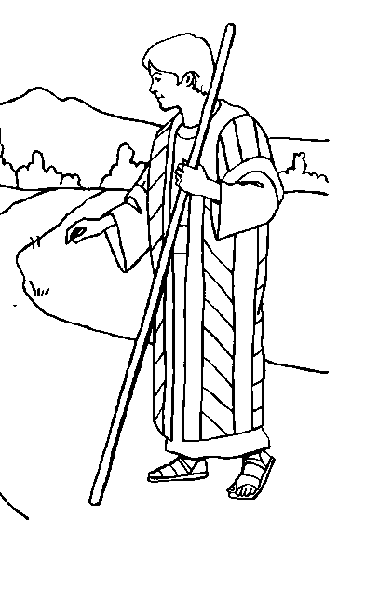

|  |  |
| --- | --- |
|  | 3 |

4. O kome govori Novi zavjet ?

1. O Adamu i Evi
2. O Josipu Egipatskom
3. O Isusu i njegovim prijateljima

5. Na prazne crtice dopiši slova odgovora na pitanje:

|  |  |
| --- | --- |
|  | 1 |

a) Kako jednim imenom nazivamo ove ljude sa sličice koji predstavljaju Isusove učenike?

# https://disegni.qumran2.net/archivio/2836.jpg ___ ___ ___ ___ ___ ___ ___ ___

|  |  |
| --- | --- |
|  | 4 |

6. Isus je prvo odabrao četiri učenika ,pronađi njihova imena i zaokruži ih!

MATEJ

IVAN

LUKA

JAKOV

ANDRIJA

PETAR

7.Isus je imao i učenice, pronađi njihova imena i zaokruži ih!

MARIJA MAGDALENA MAGDALENA

TENA

IVANA

SUZANA

MAŠA

|  |  |
| --- | --- |
|  | 3 |

|  |  |
| --- | --- |
|  | 3 |

8.Upiši u kružiće kraj sličica brojeve koji prikazuju pojedine događaje iz Isusova života.

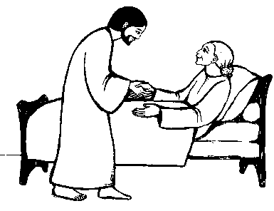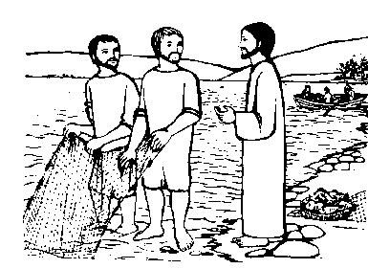

1. Isus zove apostole.

2. Isus hrani gladne.

3. Isus liječi bolesne.

4. Isus je pretvorio

vodu u vino.

5. Isus umire na križu.

6. Isus je uskrsnuo.

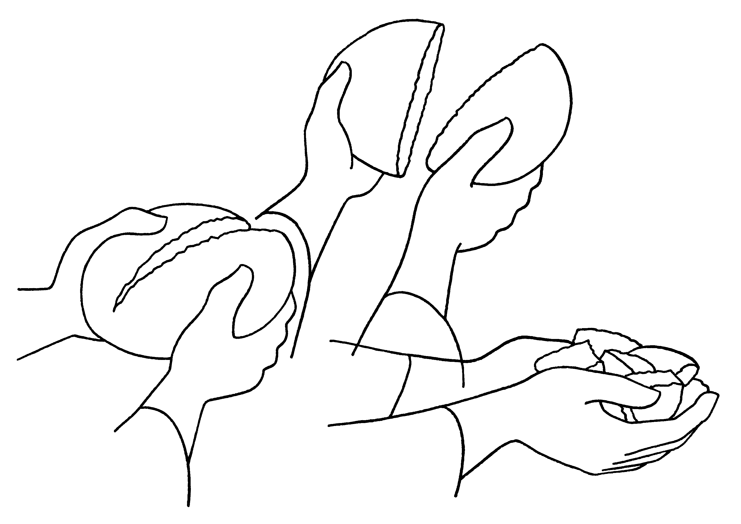

9. Dopuni rečenice ovim riječima: *bližnjemu*, *čovjek, opraštati, zlatno pravilo;*

|  |  |
| --- | --- |
|  | 4 |

BITI KOMU BLIŽNJI ZNAČI VRŠITI ISUSOVO _________ ________.

ISUS NAS POZIVA NA LJUBAV PREMA BOGU I LJUBAV PREMA ______________.

BLIŽNJI JE SVAKI_____________ KOJI TREBA NAŠU POMOĆ.

ISUS OPRAŠTA GREŠNICIMA I NAS UČI _______________.